O shorthand é um atalho para facilitar a vida do programador, usando a ordem abaixo

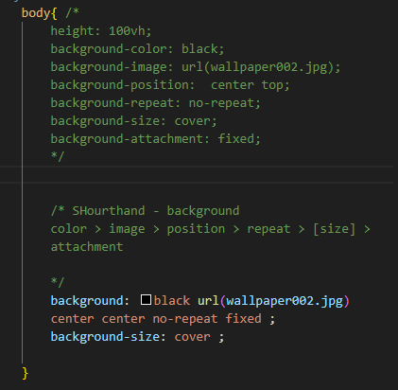Color > image > position > repeat > [ size ] 🡪 colocar separado embaixo > attachmant

Black : cor

url (escolher imagem)

center center 🡪 posição

no- repeat 🡪 para imagem não fixar

fixed 🡪 para fixar a tela no fundo

background-size: cover 🡪 para preenchimento da imagem na tela